Министерство образования и науки Российской Федерации

Федеральное государственное бюджетное образовательное учреждение

высшего профессионального образования

«Владимирский государственный университет

имени Александра Григорьевича и Николая Григорьевича Столетовых»
(ВлГУ)

Кафедра «Вычислительная техника»

Лабораторная работа № 3
по дисциплине
«САПР ПЛИС и ИМС»

Выполнил:
ст. гр. ВТм - 112
А.Х. Муна
Принял:
С.С. Гладьо
Владимир 2012

Вариант No. 2
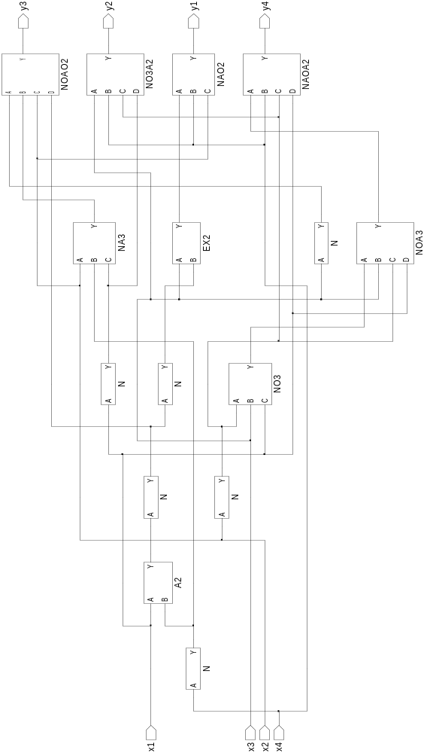

Сгенерированной VHDL файл. (VHDL Functional Model)
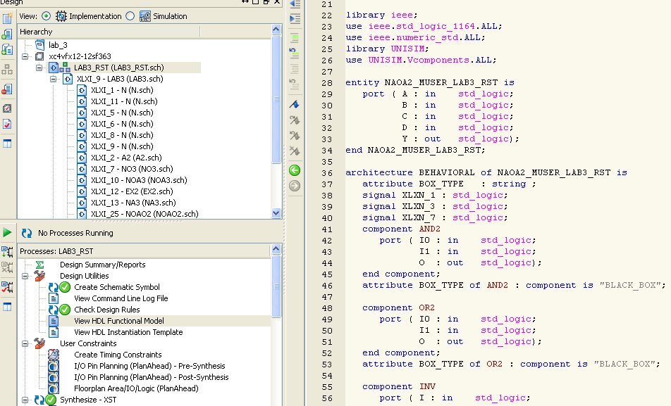
Lab3:
Без RST 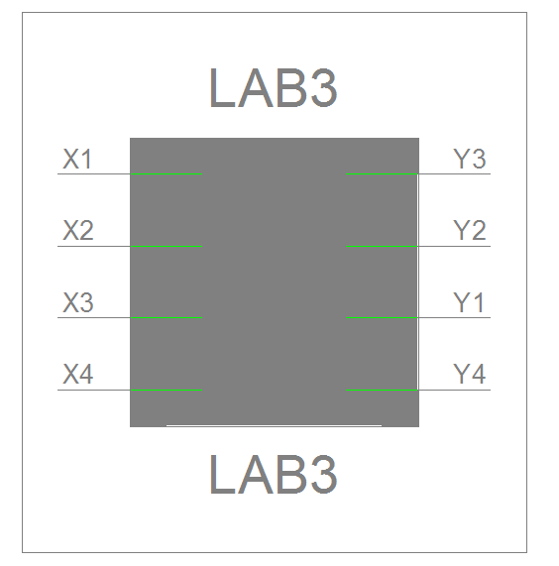
I/O Pin planning Pre-Synthesis Device

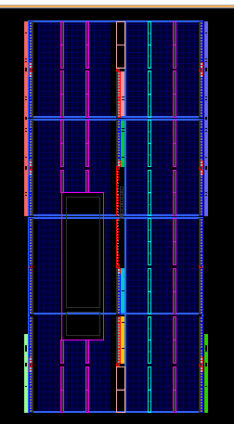
I/O pin planning Pre-Synthesis
Package:
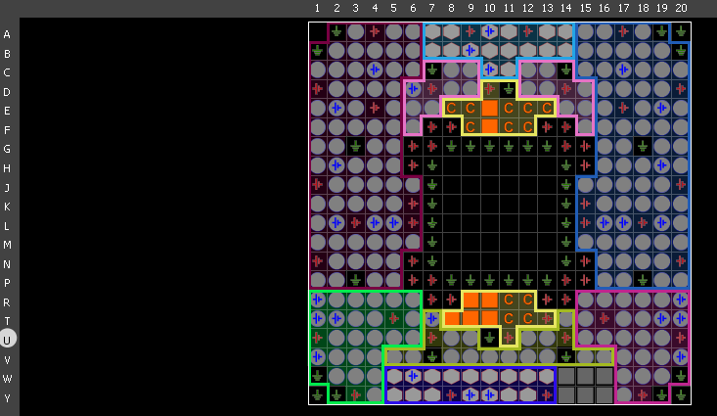

RTL Schematic:
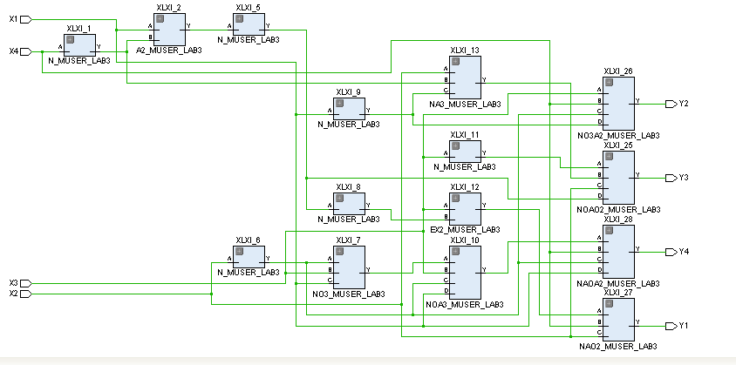
Schematic Post synthesis:
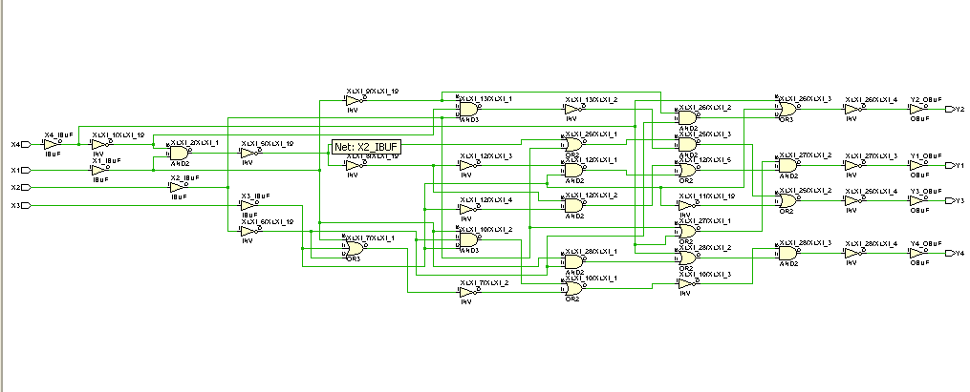

Схема с RST
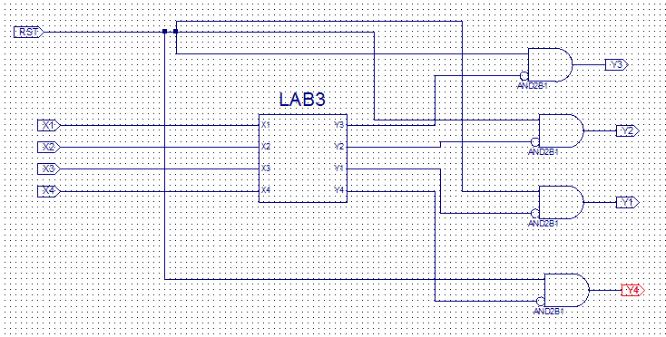

Lab3: с RST
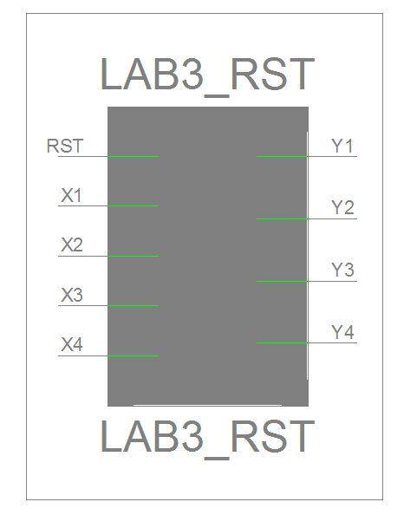

файл портов схема к реальные портов
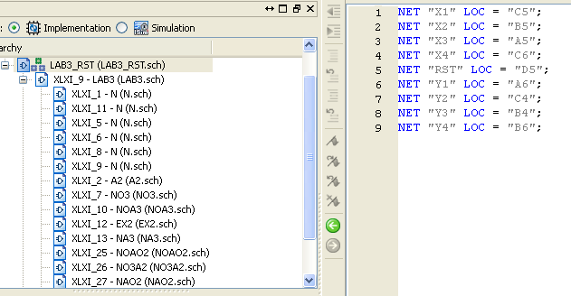
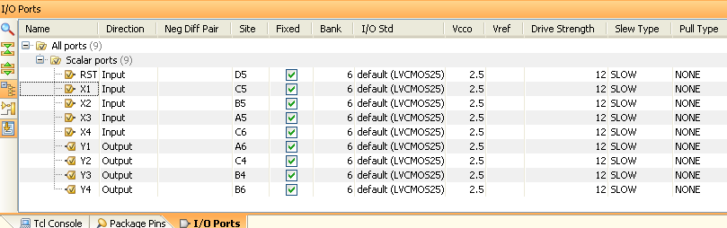
Реальный устройства с портами
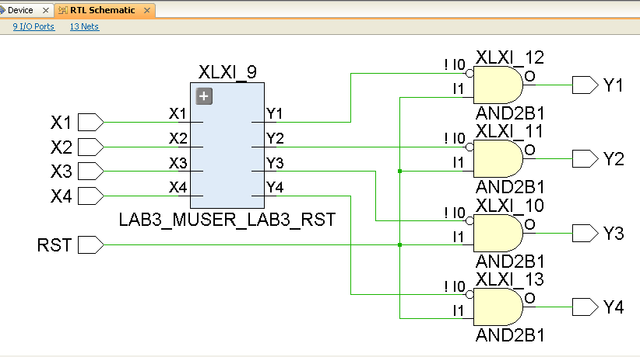
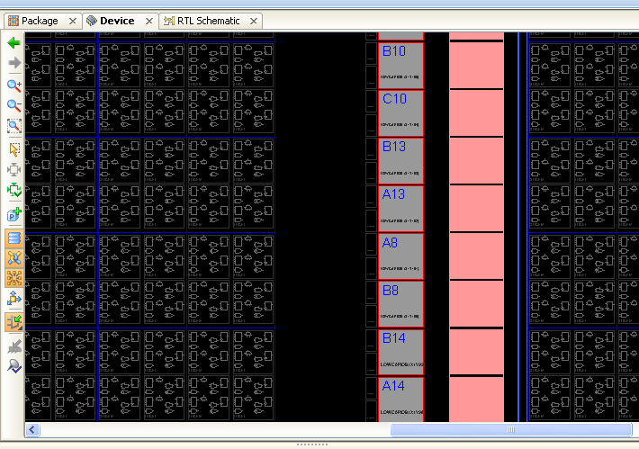
VHDL Шаблон

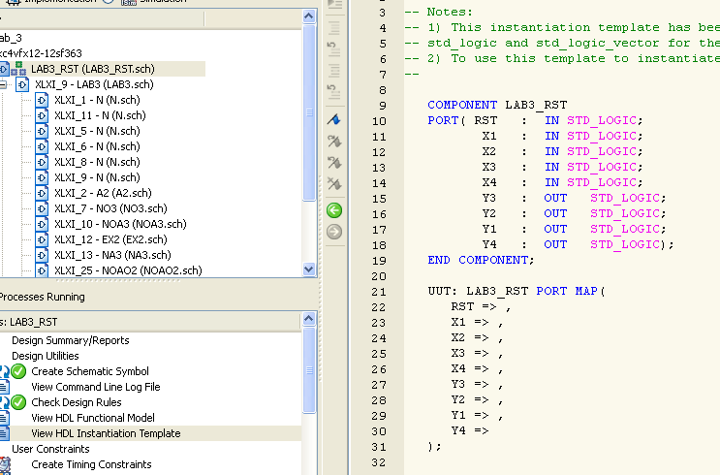

Simulation:
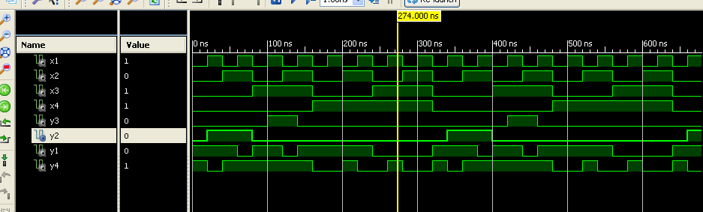
Таблица Истинности:
X1 | X2 | X3 | X4 | Y1 | Y2 | Y3 | Y4
0 | 0 | 0 | 0 | 1 | 0 | 0 | 1
0 | 0 | 0 | 1 | 1 | 0 | 0 | 0
0 | 0 | 1 | 0 | 1 | 0 | 0 | 1
0 | 0 | 1 | 1 | 0 | 0 | 0 | 0
0 | 1 | 0 | 0 | 1 | 1 | 0 | 1
0 | 1 | 0 | 1 | 1 | 0 | 0 | 1
0 | 1 | 1 | 0 | 0 | 0 | 1 | 1
0 | 1 | 1 | 1 | 0 | 0 | 0 | 0
1 | 0 | 0 | 0 | 1 | 1 | 0 | 0
1 | 0 | 0 | 1 | 1 | 0 | 0 | 0
1 | 0 | 1 | 0 | 1 | 0 | 1 | 1
1 | 0 | 1 | 1 | 0 | 0 | 0 | 1
1 | 1 | 0 | 0 | 0 | 1 | 0 | 1
1 | 1 | 0 | 1 | 1 | 0 | 0 | 0
1 | 1 | 1 | 0 | 1 | 0 | 0 | 1
1 | 1 | 1 | 1 | 0 | 0 | 0 | 0

TestBench Code:

LIBRARY ieee;
USE ieee.std_logic_1164.ALL;
USE ieee.numeric_std.ALL;
LIBRARY UNISIM;
USE UNISIM.Vcomponents.ALL;
ENTITY LAB3_LAB3_sch_tb IS
END LAB3_LAB3_sch_tb;
ARCHITECTURE behavioral OF LAB3_LAB3_sch_tb IS

COMPONENT LAB3
PORT( X1 : IN STD_LOGIC;
X2 : IN STD_LOGIC;
X3 : IN STD_LOGIC;
X4 : IN STD_LOGIC;
Y3 : OUT STD_LOGIC;
Y2 : OUT STD_LOGIC;
Y1 : OUT STD_LOGIC;
Y4 : OUT STD_LOGIC);
END COMPONENT;

SIGNAL X1 : STD_LOGIC;
SIGNAL X2 : STD_LOGIC;
SIGNAL X3 : STD_LOGIC;
SIGNAL X4 : STD_LOGIC;
SIGNAL Y3 : STD_LOGIC;
SIGNAL Y2 : STD_LOGIC;
SIGNAL Y1 : STD_LOGIC;
SIGNAL Y4 : STD_LOGIC;

BEGIN

UUT: LAB3 PORT MAP(
X1 => X1,
X2 => X2,
X3 => X3,
X4 => X4,
Y3 => Y3,
Y2 => Y2,
Y1 => Y1,
Y4 => Y4
);
proces_x1 : PROCESS
constant period :time := 20 ns;
BEGIN
X1 <= '0';
wait for period;
X1 <='1';
wait for period;
END PROCESS;

proces_x2 : PROCESS
constant period :time := 40 ns;
begin
X2 <= '0';
WAIT for period; -- will wait forever
X2 <='1';
wait for period;
END PROCESS;
proces_x3 : PROCESS
constant period :time := 80 ns;
begin
X3 <= '0';
WAIT for period; -- will wait forever
X3 <='1';
wait for period;
END PROCESS;
proces_x4 : PROCESS
constant period :time := 160 ns;
BEGIN
X4 <= '0';
WAIT for period; -- will wait forever
X4 <='1';
wait for period;
END PROCESS;
-- *** End Test Bench - User Defined Section ***

END;
Вывод:
В заданном лаборатории был изучен как реализовать FPGA module в среде Xilinx.

